**Mapa mental - Características socioeconómicas,**

**tecnológicas, políticas y culturales del contexto productivo**

**inmediato GA5-240201064-AA1-EV01**



Isidro J Gallardo Navarro

Ficha:3070299

 2025

Tecnología en Análisis y Desarrollo de Software.

ADSO

**Introducción**

El presente documento corresponde a la evidencia GA5-240201064-AA1-EV01, cuyo objetivo fundamental es analizar el contexto productivo según sus características y necesidades

. El propósito de este mapa mental es identificar las características socioeconómicas, tecnológicas, políticas y culturales del contexto productivo inmediato, reconociendo a su vez las necesidades y problemáticas que lo afectan.

La elaboración de este mapa conceptual se centra en la representación visual y organizada de estos elementos, sirviendo como un artefacto clave para la fase de análisis del proyecto. Al comprender las dinámicas del entorno (incluyendo aspectos como la madurez tecnológica actual o los requerimientos normativos), se sientan las bases para producir una especificación formal del software o para desarrollar soluciones que sean pertinentes y efectivas dentro del contexto competitivo del sector.

El mapa mental ha sido diseñado para presentar los conceptos de manera lógica, utilizando bifurcaciones, ramas y líneas que demuestran claramente cómo están conectadas las ideas, y se apoya en imágenes representativas para destacar de forma visual la información.

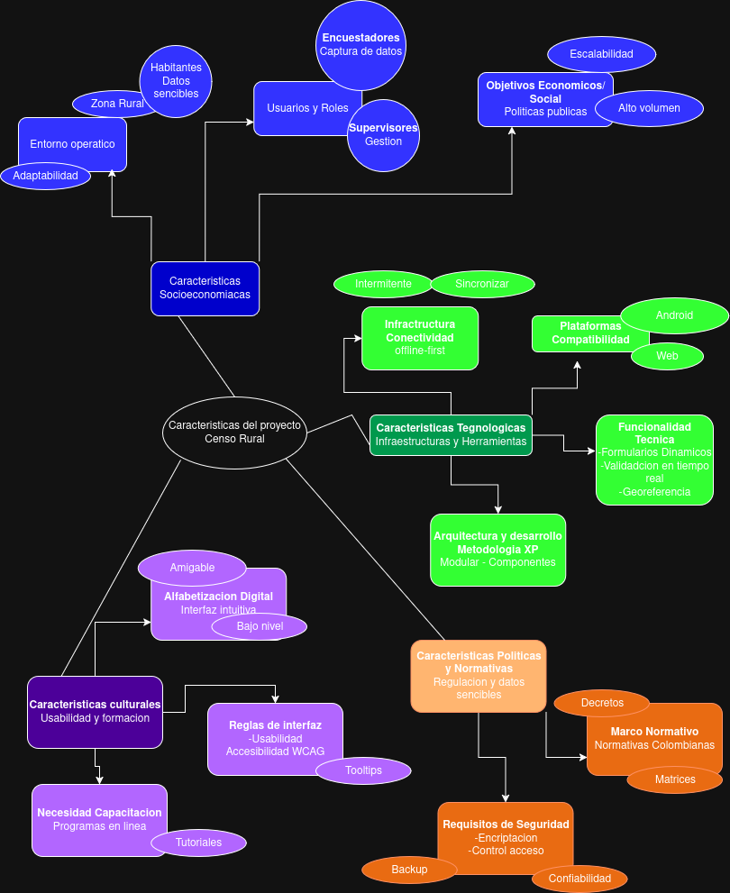

**Mapa Mental Caracteristicas socioeconomicas Censo Rural**

**Conclusión**

La construcción del mapa mental ha permitido reconocer de manera integral las complejidades inherentes al contexto productivo inmediato, al detallar sus dimensiones socioeconómicas, tecnológicas, políticas y culturales.

. Este análisis cumplió el objetivo de identificar las necesidades y problemáticas cruciales que requieren atención y que guiarán la dirección de futuras soluciones tecnológicas.

Mediante la representación visual estructurada, se ha logrado ofrecer una comprensión clara y concisa de las interdependencias entre los diversos factores del entorno

. El mapeo de estas características es esencial, ya que alinea el desarrollo de cualquier solución de software con la realidad operacional y las restricciones existentes, asegurando que las propuestas sean no solo técnicamente viables, sino también organizacionalmente sostenibles.

Finalmente, el reconocimiento de estas características del contexto productivo proporciona la base indispensable para la optimización de procesos y la mejora continua en las organizaciones, permitiendo establecer prioridades en la implementación de nuevas soluciones y mitigar posibles obstáculos.